癒しの島、蒲刈で豊かな自然に囲まれながら研修を通じて参加者相互の情報交換・リフレッシュを図りましょう！！他支部の会員の方の参加も大歓迎です。多数のご参加をお待ちしております。

中・南支部 一泊研修会
公益社団法人 広島県社会福祉士会

日時 2019年9月28日（土）15:00～
29日（日）12:00

会場 広島県立「県民の浜」かがやきの館（呉市蒲刈町大浦7605）

参加費 1泊2食・天然温泉入浴税、研修参加費込みで、社会福祉士会会員は12,000円一般（非会員）は13,000円です。研修と懇親会のみの参加もOKです。
※研修会のみの参加は社会福祉士会会員は500円、一般（非会員）1,000円、懇親会のみの参加は4,700円（飲み物、アルコール代別料金）となります。

日程・内容
9月28日（土）
受付 | 開会 | ➀ | 休憩 | 夕食・懇親会
15:00 15:30 17:00 19:00 21:00

- 「地域おこし協力隊の方たちによる実践発表」
講師 呉市市民部地域協働課 西国 渉さん
地域おこし協力隊 下蒲刈地区担当 角幡 彩さん
蒲刈地区担当 大塚 一馬さん
安浦地区担当 二神 愛美さん
9月2９日（日）
受付 | 開会 | ➁ | 閉会
9:3０ 10:00 12:00

- （前半）「社会福祉実践を研究発表するスタイル－実践報告との違い」
（後半）「社会福祉士のキャリアアップ制度としての認定社会福祉士制度
ー認定看護師制度は診療報酬に位置づけられている」

講師 岡崎 仁史さん （常翔学園 広島国際大学名誉教授 博士（社会福祉学）
社会福祉士 公益社団法人広島県社会福祉士会相談役
同社会福祉実践研究所所長 ホームレス支援委員会委員
社会福祉法人呉慈愛会理事長

＜申し込み・問い合わせ先＞
公益社団法人広島県社会福祉士会事務局
〒732-0816
広島市南区比治山本町12-2 広島県社会福祉館内
TEL 082（254）3019 E-mail:office@hacsw.jp

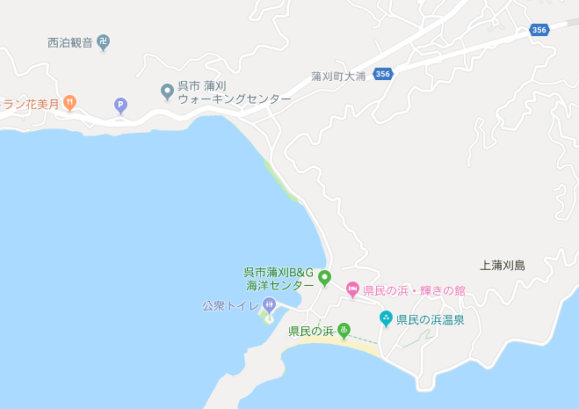
【アクセス】
・バスの場合
＜広駅から＞ 広駅 → 営農センター
・自動車の場合
県民の浜
＜広島市内から＞ 約80分
クレアライン呉I.C→（県道185号線）
→安芸灘大橋（有料）→（県道74号線）
→蒲刈大橋→（県道287号線）→県民の浜
☆ 安芸灘大橋通行料 ： 普通車７2０円、軽自動車５6０円
※安芸灘大橋の現金での利用者を対象に、安芸灘とびしま海道エリア内にある指定施設で合計1,000円以上ご利用いただくと、安芸灘大橋の回数通行券と交換できます。安芸灘大橋の領収証が必要になります。
公益社団法人広島県社会福祉士会事務局 行
送信先FAX【082－254－3018】
“9/28、29中・南支部 一泊研修会”
ふりがな  名前 |  | 宿泊（該当する方に〇して下さい）
所属先名称 |  | 有 ・ 無
会員番号  （会員の方のみ） |  | 研修のみ懇親会参加の有無に  〇をして下さい
連絡先  （電話番号） |  | 1日目 ・ 2日目
 |  | 懇親会参加 有・ 無
参加申込書（〆切 9/20（金））
※身体障害者手帳、戦傷病者手帳、療育手帳、精神障害者保健福祉手帳の交付を受けている方について、宿泊料金の1/2が減免となる制度があります。なお、減免を受けるに当たっては、身体障害者手帳等の提示が必要となります。

